出國報告（出國類別：其他）

參加曼谷2010第25屆亞洲國際郵展
(BANGKOK 2010)報告書

服務機關：中華郵政股份有限公司
姓名職稱：李月金 集郵處設計科管理師
蔡碧蓮 集郵處業管科副管理師
派赴國家：泰國
出國期間：99年8月2日至8月13日
報告日期：99年10月22日

行政院及所屬各機關出國報告提要
系統識別號：C09903299
出國報告名稱：參加曼谷2010第25屆亞洲國際郵展(Bangkok 2010)報告書

頁數26頁 含附件：無 有

出國計畫主辦機關：中華郵政股份有限公司
聯絡人：吳文豐 聯絡電話：（02）23921310-2539
出國人姓名：李月金、蔡碧蓮等2人 服務機關：中華郵政股份有限公司
電話：(02)23921310-2499

出國類別：1.考察2.進修3.研究4.實習5.開會6.其他
出國期間：99年8月2日至99年8月13日
出國地區：泰國
報告日期：99年10月22 日

分類號 / 交通類/郵政
關鍵詞：郵展、泰國、曼谷
內容摘要
為積極參與國際集郵活動，我郵政派員參加泰國郵政與該國集郵總會共同舉辦之「曼谷2010第25屆亞洲國際郵展」（Bangkok 2010），展覽自8月4日起在曼谷詩麗吉皇后國際會議中心（Queen Sirikit National Convention Centre）展出9天。
本次郵展參與之會員國計有22國，參與競賽及觀摩之集郵作品約1,104框，分12類組。設攤之郵政及郵商約86個攤位。另於展埸周圍設有其他類別商品攤位，在展埸外圍有多家郵票印製廠商設攤，展出多樣異形及異質材質之郵品及印刷品等。頗值觀摩。
我國攤位設於展區之主要位置，緊臨主辦單位－泰國郵政攤位，得地利之便，帶動參觀本攤位之人潮。
由於集郵人口式微及集郵市場之萎靡，在本次亞展活動中亦可以感受到；另向現場其他國家郵政人員詢問有關集郵人口狀況，亦都呈逐年減少趨勢，情形與我國相似。未來如何發展集郵，將是各國郵政及集郵界值得共同探討之課題，此為本次參展之心得。
本次郵展規定每位評審委員需有至少一框郵集參加展出及補助評審委員機票之作業方式，應可供本公司日後辦展之參考。

目 次

壹、目的………………………………………第1頁

貳、過程………………………………………第2頁

一、行程規劃

二、啟程

三、參訪Thai British Security Printer Public Company Limited印刷廠

四、展場配置

五、展覽情形

六、返程

參、心得及建議事項…………………………第16頁

肆、結語………………………………………第18頁

伍、附錄：郵展活動照片

壹、目的
我郵與泰國郵政素來關係良好，雙方情誼篤厚，本次郵展我郵受邀參展，為配合積極參與國際活動爭取國際間之曝光率及加強中、泰雙方郵政間交流並拓展海外集郵市場及商機。本公司特派集郵處管理師李月金及副管理師蔡碧蓮2人前往參展並設攤銷售郵票、集郵票品及商品。同時，藉機拜會泰國郵政，觀摩泰國辦展之經驗、展場規劃、活動安排及郵展各項作業之運作流程等，以為我日後辦展之參考。

在郵展期間，參與各項活動場合，與各參展郵政、集郵人士及郵商相互交流、意見分享，提升我郵知名度。並觀摩各國郵品之設計、印製方式，以作為本公司郵品設計之參考。

另藉參展之便，順道參訪泰國具國際知名度之Thai British Security Printer Public Company Limited印刷廠。以便瞭解有關安全印製之相關資訊，作為本公司研議建立「委印影寫版郵票、特殊效果郵票、郵資票及自黏式郵票合格廠商名單」之參考。

貳、過程

一、行程規劃

本（99）年3月8日接獲泰國郵政致本公司電子郵件，邀請本公司參與該郵政將於本年8月4日至12日於曼谷詩麗吉皇后國家會議中心（Queen Sirikit National Convention Centre）舉辦之「曼谷2010第25屆亞洲國際郵展」（Bangkok 2010）。展覽期間自8月4日至8月12日共9天。本案經簽奉核准，於8月2日至8月13日正式赴泰國參展及設攤。

行程規劃簡述如下：
（一）8月2日：啟程
（二）8月3日：上午參訪Thai British Security Printer Public Company Limited印刷廠。下午至會場海關領包裹及佈置會場。
（三）8月4日：郵展開幕日。上午10：00開放會場至晚間8：30。下午2：00至6：00郵展開幕典禮。
（四）8月5日－12日：上午10：00開放會場至晚間8：30。
（五）8月10日：郵展頒獎晚會。
（六）8月11日：日本之夜。
（七）8月12日：郵展結束日。
（八）8月13日：返臺。

二、啟程

於99年8月2日11:50於第1航站集合，我等搭乘午間13:20華航CI835班機啟程，飛行3小時45分，抵達曼谷當地時間為16時許（泰國時差晚我國1小時），下飛機在機場通道上隨處可看到郵展之宣傳立牌。本次承蒙泰國集郵總會副會長許茂春先生接機。許先生亦為泰國中華總商會會董，一向與我郵政友好，本公司曾辦理多次亞洲郵展，承許先生熱心參與擔任泰國郵票徵集委員外，於我國舉辦2008亞洲郵展除擔任泰國郵票徵集委員並同時為見習評審。此次，曼谷2010亞洲郵展許先生除任郵展委員會副會長外，並擔任評審委員。由於許先生的關係，於機場得以快速通關，並在泰國郵政工作團隊人員的協助下領取行李。

一下飛機就獲得多方熱誠協助，讓我們甚感溫暖。在許先生帶領下出機場一起搭乘轎車至下榻的DUSIT THANI飯店，平常由機場到飯店非尖峰時段車行時程約30-40分鐘，當日出機場時已快17：00，正逢交通尖峰時段，在高速公路上塞了很長很長的車隊，車行1個多小時後，許先生的司機臨機改換不同交流道下，車行有較改善，惟下了交流道後，又卡在一個車況繁忙的十字路口，眼見DUSIT THANI 飯店就在二、三個紅綠燈後，然眼前這個紅綠燈就是等了半個小時都過不了，我們一致行動下車歩行，下車後突來一陣大雨，還好出門在外有準備。到了飯店，果然轎車還未到達。在曼谷塞車好像是司空見慣，尤以尖峰時段更甚。猶記得20多年前來泰國旅遊也曾在曼谷塞過車，到今雖有捷運系統—Sky Train交通設施，好像也改善不了塞車的問題。

當晚許先生設宴款待FIAP會長索拉吉先生（Mr. Surajit Gongvatana曾於我國舉辦2008亞洲郵展擔任郵展會協調員及評審委員），還有來至新加坡林三美先生（Mr. Lim Sa Bee曾多次於擔任我國舉辦之亞洲郵展郵展會評審委員）以及來至臺灣的何沐源（FIAP副會長、本次郵展會協調員）夫婦、陳友安（本次郵展會評審委員）夫婦及我等。在席間我等再次對許先生的多方協助表達謝意。

三、參訪Thai British Security Printer Public Company Limited印刷廠

為了解國外郵票印製廠作業及創新郵票之印製等，利用本次參加「曼谷2010第25屆亞洲國際郵展」機會，於郵展開展前1日(8月3日)參觀泰國之郵票印製廠－Thai British Security Printing Public Company Limited(以下簡稱Thai British)。

Thai British 1979年於泰國成立，並為第1家印製符合國際標準銀行支票之印刷廠，在當時使用之銀行支票皆來自進口，因此Thai British在泰國亦有「支票印製者」之稱。該公司在泰國分1廠、2廠2個廠區，同位於1市鎮，1廠較2廠小，2廠相距20餘公里；行銷處及設計部門則位於曼谷市，本次參訪之廠區為1廠。由簡報中得知該公司目前承印業務75%為銀行之支票、信用卡與存款簿及各項預付卡、護照等，另25%為印製郵票，除泰國外亦承印其他國家郵政之郵票，如挪威、澳洲、新加坡、不丹、寮國等。泰國郵政發行之郵票90%為其承印，10%則委由國外印刷廠印製。

本次參訪行前即與Thai British人員約定8月3日上午8:15由下榻旅館出發，當日該公司由Ms. Suchitra Tangsutthimonghon負責接送，從曼谷市中心至印刷廠約40分鐘抵達，並即展開上午之參訪活動。

依照該公司之安全管理程序，參觀者除需佩帶參觀證外，另需簽署保密同意書，具結不得將印刷廠作業事宜對外發表；另在進入作業線參觀，必須經人員以儀器檢測全身，並由被授權者帶領(刷卡)始可進入，顯見該公司安全管控之嚴謹。

在簽署保密同意書後至簡報室由該公司顧問(前任廠長)Mr. Adrian Topham、廠長Mr. Bunn Kasemsup、行銷處經理Mr. Amnard Boonkwan、生產處經理Mr. Jesada Jennoraseth等4位介紹郵票印製作業與流程、特殊郵票之印製、使用材質等並簡報公司業務及該公司為因應全世界集郵人口的銳減下，各國郵政郵票發行量亦相對的減少，為招攬業務該公司亦致力於研究開發印製創新郵票，提供各國郵政發行之參考。近年開發創新郵票有香味郵票、純金郵票、觸摸(點字)郵票、圓形郵票、環保郵票、種子郵票及類雕刻凹版郵票等。創新郵票之特點簡介如下：
(一)香味郵票：以特殊油墨印製，以手指摩擦處即產生香味，且香味可保存數十年之久。
(二)純金郵票：即以22或24K金印製。
(三)觸摸(點字)郵票：即將郵票圖案所要傳達之意旨，以點字法印於郵票全張背面上，方便盲者讀取。
(四)圓形郵票：郵票圖案由齒孔圍成圓形。
(五)環保郵票：以環保概念利用再生紙印製郵票，為保護地球善盡企業責任，惟印製成本較高。
(六)種子郵票：將植物種子以可分解材料結合郵票圖案，購買者可用郵票上的種子種植、綠化環境，兼有綠化地球的環保意識。
(七)類雕刻凹版(Philaglio)郵票：一般以雕刻凹版印製之郵票成本較高，研究開發運用電子技術，以數位繪製高解析度圖案，使用成本較低之平版印製郵票，可獲得如以人工繪製雕刻凹版印刷之效果。

另據廠長Mr. Bunn Kasemsup 表示Thai British 郵票印刷業務目前排名全球第10大郵票印刷廠，除賡續致力於開發郵票印刷技術及創新專利印製郵票技術外，另正向歐洲Intergraf認證公司申請「國際安全印刷廠」認證，藉以開發國際市場，並以 2015年公司躋身全球排名第5大郵票印刷廠為目標。

我等亦告以本公司為提昇郵票品質，規劃選擇部分郵票委由國際具「安全印刷廠」認證之印刷廠印製，現正辦理公告招標建立國外合格印刷廠廠商名單訊息，邀請參加投標事宜。

簡報之後由生產處經理引領解說參觀郵票印製各作業線，進入作業區前，先於入口處登記並經安檢人員以儀器檢查全身後進入作業區參觀。首先進入製版室，為接收由設計部門以網路傳輸郵票圖案數位檔，利用數位調整色階及製版。接著至印刷室，印品係按色分次試印，經送確認室確認無誤後印品始正式印製。最後來到打孔室，當日不巧無打孔作業，故無緣見識郵票打孔情形，打完孔之郵票即送進隔壁儲藏金庫等待出貨，參觀作業線至此亦告完成。回到入口處簽退，並向Mr. Adrian Topham就安排本次之參訪及接待致謝及贈送小禮物後，結束上午參訪活動。

四、展場配置

泰國詩麗吉皇后國家會議中心係於1991年為舉辦第46屆世界銀行貨幣基金會年會而建造，為一象徵國家之建築形式及裝飾並具功能性之會場之獨特高科技建築物。1991年8月會議中心由泰國國王蒲美朋及皇后詩麗吉共同主持開幕啟用典禮，並以皇后之名作為會議中心名稱以誌皇后60歲生日。會議中心擁有多功能之設施，為一世界級國際會議場所；其建造即特別為現今會議籌辦者及展覽策展者無限需求而設計，可說是泰國現代建築之冠。

本次郵展展場位於詩麗吉皇后國家會議中心D區，展場主要規劃分為三大區塊：
（一）參展作品區：位於展場主要入口處之右側，參展作品共分：榮譽類、傳統類、郵史類、郵政文具、郵政文獻類、專題類、原圖卡、航空、太空、印花稅票類、青少年類、一框郵集等12類。展架排列井然有序，空間寬敞，相關類別以懸吊之旗幟區分。

（二）活動區：位於展場主要入口處，從一入展場映入眼簾的是一座六角造形立體建物，六個牆面分別以泰國國王及皇后由年輕時代起之相關圖像以及本次郵展為國王及皇后結婚60週年紀念發行之郵票圖案。在其側有一特為泰國公主H.R.H. PRINCESS MAHA CHAKRI SIRINDHORN設置的立體牆面，其上書有H.R.H. PRINCESS MAHA CHAKRI SIRINDHORN ”THE GREAT COLLECTOR PRINCESS”字樣，其右繪有公主之圖像，其左陳列其相關收集票品。

本區塊還有設置活動表演舞台、休息區、教學活動區、兒童區及奇異郵票區（Miracle of Stamp）。本區為郵展重要的景觀佈置區，所有宣傳及郵展活動都在此區塊辦理。另有設置亞洲各國古建築、節慶燈籠等圖案之牆面，使用之色彩鮮艷奪目。景觀佈置除前述之設備外，另於兩側以本次郵展發行之紀念郵票上之孔雀圖案作造型之景觀佈置，其上插滿鮮花，多采多姿的色彩，甚引人注目，吸引參觀人士爭相拍照。
郵展期間有工讀生穿著著亞洲各國服飾，包括我國清朝時代、韓國古代、日本和服以及泰國服飾等，穿梭活動區間，參觀人士可以與之拍照。

在此活動區內頗值得一提的是－奇異郵票區（Miracle of Stamp）。在奇異郵票區內陳列有各國郵政發行之異質、異形、香味等特殊印製方式之郵票。令人興奮的是我國發行之「臺灣蝴蝶郵票（98年版）」小全張亦在其中，並被陳列在入口極為明顯處。
本小全張含4枚郵票係以蝴蝶造型印製，並於每枚郵票上以該蝶種展翅之型態作鏤空處理。在異國看到我國郵票被列為特殊造型郵票，甚感雀躍，對爭取國際間之曝光率及拓展海外集郵市場及商機，有極大助益。

（三）攤位區：
1.位於展場主要入口處左側，為郵票販售區，設攤之郵政及郵商約86個攤位。泰國郵政攤位於本區之最左邊，其攤位兩側各有一出入口，參觀人員出入甚為方便。我國攤位緊臨主辦單位－泰國郵政攤位，得地利之便，帶動本攤位之參觀人潮。於泰國郵政攤位旁設有個人化郵票製作區。另展埸內四周設有販售其他物品之攤位：如販售珍珠項鍊、首飾、古董、風筝…等。
2.郵展攤位除前述區塊外，另於展場主要入口處外圍有多家印刷廠攤位，包括我等本次參訪之Thai British Security Printer Public Company Limited印刷廠及曾至本公司拜會之法國Cartor Security Printing等。

五、展覽情形

本次郵展開幕日99年8月4日（星期三），為泰國郵政開創127週年紀念日（泰國郵政於西元1883年8月4日開辦試營運服務）。郵展結束日8月12日為泰國皇后的生日，亦為該國的母親節。郵展展出時共9天，相較於其他國家辦理之亞展在時程上算是較長的一次。每日開放時間由上午10：00至晚間20:30。

8月3日（週二）：上午參訪Thai British Security Printer Public Company Limited印刷廠後，回飯店略事休息。下午搭乘捷運至展場（詩麗吉皇后國際會議中心），共搭乘3站。入展場，先去設置在郵展籌備會辦公室內的海關提領包裹，後至我攤位佈置，除了黏貼宣傳海報外，將販售票品之樣品，依先前編列之號碼，井然有序的擺放整齊，販售之票品則放置在相關樣品下方櫃子，以便取用。攤位佈置約3小時，期間本公司雇用之2名工讀生也來報到，協助完成佈置工作。

8月4日（週三）：郵展開幕日，開幕典禮排定於下午14：00至18：00。早上10：00正式開放展覽，採免費入場。

我們9：30到達會場準備開工，上午有學校帶領學童參觀，帶動展場人氣，甚為熱鬧。下午14：00至18：00開幕典禮，典禮由泰國公主H.R.H. PRINCESS MAHA CHAKRI SIRINDHORN主持，是時，所有攤位都暫停營業，等待期間時有包括警察、軍人之維安部隊相繼穿梭展場巡視，並標示公主行經路線。所有攤位也都接獲到公主巡視時不得拍照之通知。等待期間大隊人馬列隊於展場入口，場面看起來很盛大。所有評審委員、徵集委員、高階工作人員以及已登記要向公主致贈禮物之人員群聚典禮會場。場外正下著滂沱大雨，等待讓人感到很漫長，然為瞻仰公主風采，等待仍是值得的。

直至16：40，公主蒞臨，即進入會議室主持開幕典禮及致詞，歷時約10分鐘。接著公主接受各界人士獻花並結束儀式，簡單隆重。惟略有遺憾之處為公主之致詞僅以泰語，現場並未再以英語翻譯，令不諳泰語人士無法感受公主之致詞內涵。典禮結束後公主被簇擁著到展場，先至展品區參觀參展作品，後循標示之路線到泰國郵政攤位巡視慰勞，我攤位緊臨泰國郵政攤位，得一睹難得一見之容顏。

晚上參加泰國郵政舉辦的歡迎酒會，與會者除主辦單位主管人員外，有評審委員、徵集委員、各國郵政及部分參展人。在會中見到FIAP會長Mr. Surajit Gongvatana、新加坡鄭炳賢先生及多位曾參與我國主辦郵展時的評審委員及徵集委員，擔任協調員之我國何沐源先生及擔任評審委員之陳友安先生及林茂興先生亦在其間，相互寒暄問候。並在林茂興先生引荐下，與泰國郵政副總經理，亦為本次郵展委員會主席Ms. Anusra Chittmittrapap及該國集郵總會會長亦為本次郵展委員會副會長Mr. Prakob Chirakiti見面， Ms. Anusra及Mr. Prakob Chirakiti表達對我國能參與本次郵展致歡迎之意。彼此互動良好並相互留影。歡迎酒會在精彩熱鬧的民俗表演中圓滿結束。

8月5日－9日（週四～週一）：平日上午時段有學校帶領學童參觀，帶動展場人氣。假日人潮比較多，大多為泰國郵政販售之集郵護照收集郵戳。

本次郵展很遺憾的是在郵展會場遭受中國抗議，其抗議之事由為郵展會泰國郵政所製作之集郵護照首頁目錄國家序號及內頁有介紹關臺灣之英文及泰文資料。中國駐泰大使館認為相關資料有一中一台或是兩個中國之意涵，而在郵展開幕前向郵展執委會抗議，以至於開展日泰國郵政所販售之集郵護照上有臺灣英、泰文字樣之相關次頁已被塗銷及貼蓋。

後又因我郵使用具有「中華民國」字樣之郵展紀念戳，再度向郵展會抗議我郵政不得蓋用鎸刻具有「中華民國」字樣之參展紀念戳。我方不予理會仍持續蓋用，致中國一而再，再而三多次向郵展執委會抗議。

我郵政對此等不公平待遇透過臺灣駐泰代表處向郵展執委會嚴正抗議，臺灣駐泰代表處曾永光副代表、尹新垣顧問、程百樂秘書及高文杰副組長等人，至會場瞭解實情後，隨即至郵展執委會提出嚴正抗議，另與駐泰代表人員同行之我國中央社駐泰採訪記者林憬屏小姐要求我等接受訪問。在此同時，我等亦即時回報總公司，總公司接獲相關訊息後亦即時以傳真抗議函向郵展執委會正式提出抗議，後獲其善意回應並致歉，同時徵詢我方是否可以「Chinese Taipei」名義做補救，我等雖感不平不滿意，但仍可接受，況且離郵展活動結束日也僅剩不到3天時間。泰國郵政緊急鎸刻「Chinese Taipei」橡皮戳章蓋於原先遭塗銷及貼蓋之集郵護照處。

我等接受中央社駐泰採訪記者林小姐訪問之新聞經發布，國內某報予以披露，並有記者至本公司緊追相關新聞之後續發展，經本公司表明已對此事件向泰國郵展執委會表達嚴正抗議。後相關事件已獲泰方善意回應而告一段落。

8月10日（週二）：郵展頒獎晚會
郵展頒獎晚會是郵展重頭戲之一，晚會採圓桌會餐，桌次分評審委員、徵集委員、參展者以及購券者（晚會入場券每張3,000泰銖）。我倆依桌次就坐，剛坐下不久，就有一行人加入，後經本次郵會中國徵集委員李潔小姐介紹下，才知道是中國無錫人民政府官員及江蘇省郵政局總經理等，因無錫將辦理第27屆亞洲國際郵展，此次特來觀摩，在席間無錫人民政府徐國偉副秘書長向我等介紹無錫之人文、地理環境等並邀請我們屆時能來參觀。
本次郵展我國徵集委員為黃丞徽先生，共徵集之作品計有74框（文獻類未在列），有15人參展。我國評審委員有陳友安先生及林茂興先生2人。
本次參展作品在眾多評審委員肯定及我國評審委員力爭下大獲全勝，共得1大金、5金、4大鍍金、4鍍金、3大銀及1銀共18獎項。成績斐然，是歷年來參與亞洲國際郵展得獎最多、表現最好的一次。相關詳情如下：
我國參加曼谷2010第25屆亞洲國際郵展得獎詳情表
 | 參展人 | 類別 | 框數 | 郵集名稱 | 獎級 | 分數 | 備註A
1 | 張建濱 | 傳統類 | 8 | 限東北貼用郵票 1945-1950 | 金 | 91
2 | 侯昆明 | 傳統類 | 5 | 大清倫敦版蟠龍郵票 | 鍍金 | 80
3 | 黃丞徽 | 傳統類 | 5 | 印花稅票改作金銀圓郵票 | 大鍍金 | 86
4 | 林子牧 | 傳統類 | 5 | 蟠龍郵票及其加蓋票 1897-1912 | 金 | 92 | 特別獎
5 | 何沐源 | 傳統類 | 5 | 19世紀美鈔公司印製之玻利維亞常用郵票 | 金 | 90
6 | 邱振龍 | 郵史類 | 8 | 中國郵資機票發展史 1928-1955 | 大鍍金 | 86
7 | 蔡文隆 | 郵史類 | 5 | 大清郵史 1897-1911 | 鍍金 | 83
8 | 何沐源 | 片封簡 | 8 | 尼加拉瓜郵政文具 | 大金 | 95
9 | 何奕宏 | 專題類 | 5 | 醣類飲食 | 金 | 91
10 | 許俊鈺 | 印花稅票 | 8 | 台灣印花稅票 1945-1987 | 大鍍金 | 87
11 | 黃丞徽 | 印花稅票 | 8 | 交通圖印花稅票 1946-1948 | 金 | 90
12 | 許子軒 | 青少年 | 4 | 銀圓單位郵票 | 大鍍金 | 92 | 特別獎
13 | 何輝慶 | 文獻類 |  | 我國郵政保險(價)信封(1910~1949) | 鍍金 | 83
14 | 中國集郵協會 | 文獻類 |  | 中國郵刊 VOL.85-86 | 大銀 | 77
15 | 高雄市郵學會 | 文獻類 |  | 寶島郵刊 VOL.52 | 銀 | 73
16 | 何輝慶 | 文獻類 |  | 2009郵學演講集 | 大銀 | 77
17 | 楊敏寬 | 文獻類 |  | 自動化集郵年刊 2009 | 鍍金 | 81
18 | 俞兆年 | 文獻類 |  | 郵史研究 VOL.52 | 大銀 | 78
備註：青少年類雖得92分，但依規則青少年類最高獎級只給大鍍金。

8月11日（週三）：日本之夜
明年橫濱世界郵展(Japan World Stamp Exhibition 2011)將由日本郵政及日本集郵協會(郵趣)及聯合會主辦，日本郵政利用本次曼谷亞展期間招商，並於郵展結束前一日以歡迎晚會方式辦理日本之夜，會中除介紹世展會地點橫濱之人文地理及景點外，FIAP會長Mr. Surajit Gongvatana、泰國集郵總會會長Mr. Prakob Chirakiti及日本郵政公司集郵部總經理Mr. Kenichiro Yamashit等陸續上臺致詞，並表達歡迎各國郵政及集郵人士參加日本世展之意。
晚會中與我國評審委員、徵集委員等互相寒暄，並與日本郵政公司集郵部總經理及各界集郵人士合影留念。
8月12日（週四）：郵展結束日

郵展結束日為泰國皇后生日，為泰國的母親節，該日是泰國國定假日並連續放假4天，直到下週一才上班。皇后生日當天聽說於泰國中國城附近在某時段因有慶典活動而封街。如此盛大慶祝，可見皇室人員廣受人民的愛戴程度。

當天是假日又是郵展結束日會場人潮比平日稍多，我駐泰代表處尹新垣顧問特偕其夫人及千金來會場表達關切，並祝我等平安返國。此次參與郵展，駐泰代表人員對我等協助，我等亦代表公司向其致謝。

於下午5時左右，泰國郵政副總經理，亦為本次郵展委員會主席Ms. Anusra Chittmittrapap及副主席Mr. Prakob Chirakiti等一行人，來我國攤位表達感謝及對塗改集郵護照致歉，並歡迎再次來泰國。

郵展即將結束，穿著各國服飾之郵展工讀生們排成一列，共同以右手拿著上面書寫有”See You Again BANGKOK 2013”及泰文之長條布幔，繞會場及各個攤位，邊走邊並高聲說goodby及祝福的話語。

此時各個攤位也都開始忙碌收拾票品、整理攤位，準備至派駐展場海關報稅。由於各國攤位全在此時蜂擁報稅，整個辦公室擠滿人潮，報稅填寫的資料繁瑣，耽擱了不少時間。還好一切都圓滿解決。

六、返程

99年8月12日順利完成曼谷2010亞洲國際郵展，13日搭乘華航中午12:20班機返國。接連著14日及15日是週六、日假期，可以充分在家休息。16日精神抖擻銷假上班。

參、心得及建議事項
一、郵展見聞及心得：
本次之郵展主辦單位於非假日期間安排學生參觀，以使展場不致冷清，可見其用心，惟集郵人口式微及集郵市場之萎靡亦在本次亞展活動中可以感受到。
郵展期間本公司攤位主要銷售對象為參觀民眾購買郵票貼製集郵護照，至集郵者及購郵郵商則寥寥無幾。曾與展場設攤之一位美國郵商(稱曾參與我國舉辦之2008臺北國際亞洲郵展並盛讚我郵展辦理得非常成功)交談，其表示本次郵展辦理很完美，惟缺乏顧客，無生意可作，所以只好提前收攤。
郵展期間亦向設攤之其他國家郵政人員詢問有關集郵人口狀況，亦都呈逐年減少趨勢，情形與我國相似。未來如何發展集郵，將是各國郵政及集郵界值得共同探討之課題。
二、建議事項：
（一）本次郵展規定每位評審委員需有至少一框郵集參加展出，此亦是郵展執委會之用心，一則豐富展品內容，再則以各評審委員之專業水準，於此國際展覽共同展出，提供國內集郵人學習郵集製作及觀摩之最佳機會，並有助於提昇國家集郵水準，此種作法應可作為本公司未來辦理國際郵展之參考。
（二）本次郵展主辦國對評審委員等提供支付機票之方式為各委員先自行報價，經主辦單位同意後，於扺達泰國報到時給付。這種給付方式因在會計帳務處理這部分可先行作業，所以可於報到時即時給付，對主辦單位及委員而言較為方便並也讓委員心理層面感受比較好。我國提供評審委員經濟艙機票補助方式，是以為委員報到時，先提供機票影本後，再核定其金額，在給付時間點上較為遲延。這次郵展之作業方式可為我國辦理國際郵展之參考。

肆、結語

臨出國前，受到囑咐謂晚間無事最好不要外出，因紅衫軍仍有零星活動，或許如此，在曼谷搭乘捷運或進展場、飯店等都得將皮包、背包或手提紙袋等打開備檢查，然於郵展期間並未感受到不安的氣氛，當然也未見紅衫軍活動。

郵市低迷情況及呈現年齡斷層危機，各國皆然，開辦郵展也普遍難以吸引參觀者。本次郵展活動平日從開放至中午這個時段，參觀者大多為學童，孩子們一窩蜂簇擁攤位，搶著要銷戳，甚為熱鬧，帶動展場人氣。之後僅有少數參觀者。假日則人潮較多。另展場每天有郵差人偶四處串場及在舞台上隨音樂起舞，讓現場氣氛很High。

本次郵展設攤銷售之票品約7成，銷售票品以郵票為主，而購買者也大多用於貼於集郵護照上，對宣傳我郵票甚有助益。參展期間與泰國郵政及與會之新加坡、澳門等郵政相互交流，除瞭解其郵票銷售情形及集郵市場之近況外，更增添彼此的情誼。

伍、附錄：郵展活動照片

一、參訪Thai British Security Printer Public Company Limited印刷廠
圖1～圖2
二、郵展會場佈置、郵品陳列及活動
圖3～圖14
三、奇異郵品陳列區
圖15～圖16
四、郵展歡迎晚會
圖17～圖21
五、我國駐泰辦事處來訪及記者採訪
圖22～圖24
六、郵展頒獎晚會
圖25～圖28
七、日本之夜及郵展圓滿結束
圖29～圖33
八、本攤位售票狀況及其他
圖34～圖41

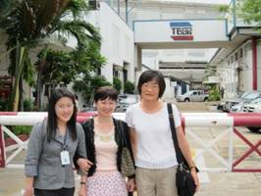  圖1 Thai British 1廠大門 | 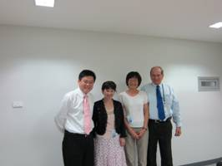  圖2與Thai British 1廠廠長(左)及顧問(右)合影
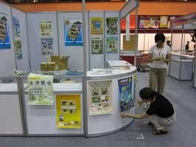  圖3佈置攤位 | 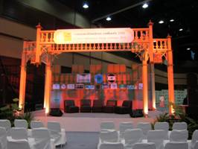  圖4會場表演舞台
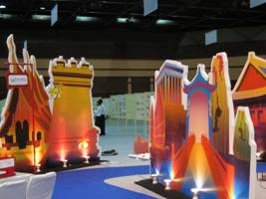  圖5活動區設施 | 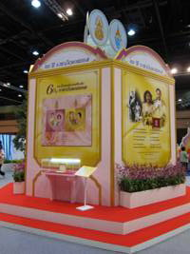  圖6泰國國王與皇后事蹟展示區(一)
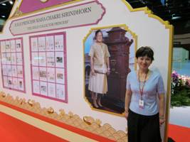  圖7泰國國王與皇后事蹟展示區(二) | 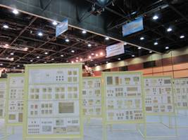  圖8展品展示區(一)
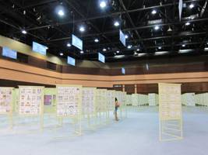  圖9展品展示區(二) | 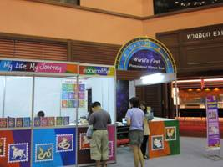  圖10泰國郵政個人化郵票製作攤位
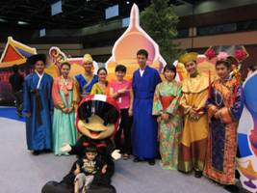  圖11活動區(一) | 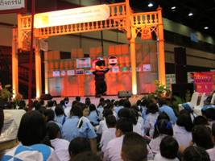  圖12活動區(二)
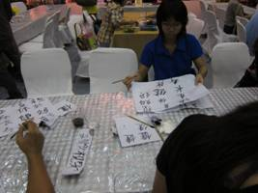  圖13活動區(三)寫書法比賽 | 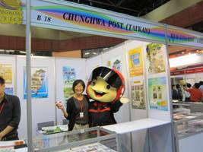  圖14本公司攤位
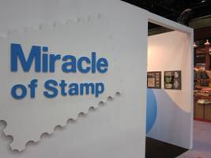  圖15奇異郵品陳列區(一) | 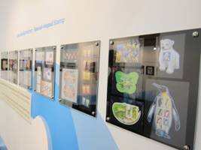  圖16奇異郵品陳列區(二)
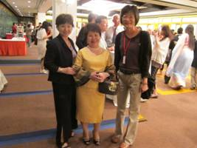  圖17歡迎晚會(一)  與Ms Anusra合影 | 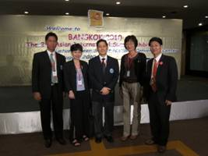  圖18歡迎晚會(二)  與泰國集郵總會會長(中)合影
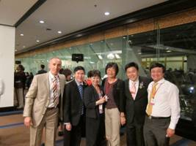  圖19歡迎晚會(三)  與郵票印刷廠代表合影 | 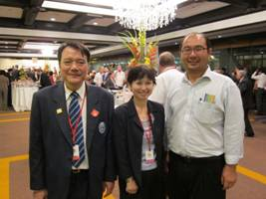  圖20歡迎晚會(四)  與馬來西亞集郵人士合影
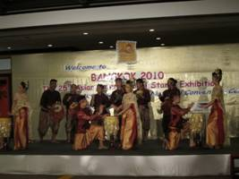  圖21歡迎晚會(四) | 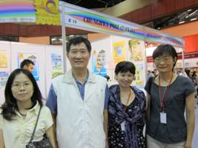  圖22 駐泰辦事處尹新垣顧問(左二)與程百樂秘書(左)至本公司攤位探訪
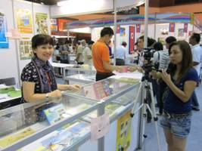  圖23中央社記者採訪 | 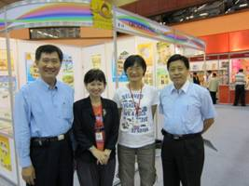  圖24泰辦事處尹新垣顧問(左)及高文杰副組長(右)
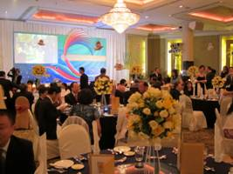  圖25頒獎晚會(一) | 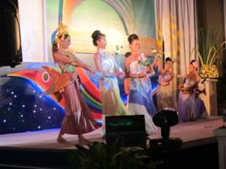  圖26頒獎晚會(二)
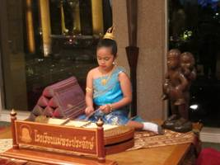  圖27頒獎晚會(三) | 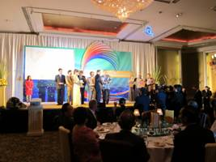  圖28頒獎晚會(四)
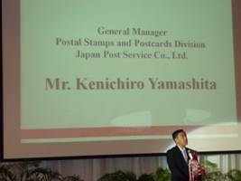  圖29日本之夜(一)  日本郵政公司集郵部總經理Mr. Kenichiro Yamashit致詞 | 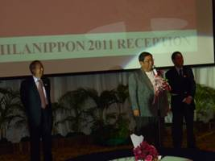  圖30日本之夜(二)  FIAP會長Mr. Surajit Gongvatana致詞
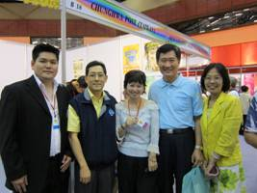  圖31郵展結束(一)  駐泰代表處尹新垣顧問及夫人(右一及右)來會場表達關切暨郵展會副主席(左二) | 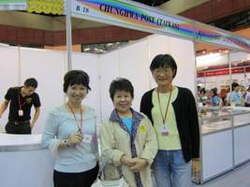  圖32郵展結束(二)  郵展會主席Ms Ansura(中)至本公司攤位致謝
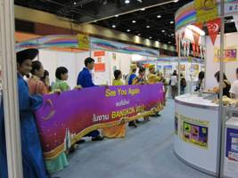  圖33郵展圓滿結束-後會有期 | 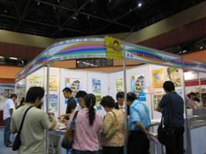  圖34本公司攤位售票情形(一)
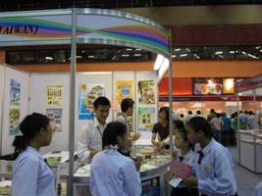  圖35本公司攤位售票情形(二) | 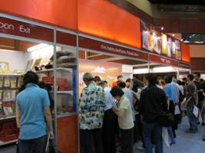  圖36泰國郵政攤位售票情形(一)
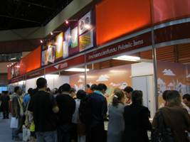  圖37泰國郵政攤位售票情形(二) | 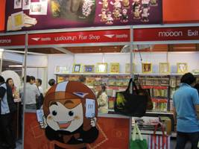  圖38泰國郵政攤位售票情形(三)
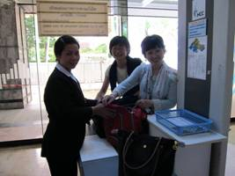  圖39郵展會場入口處安檢 | 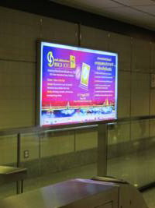  圖40捷運車站之郵展廣告牌
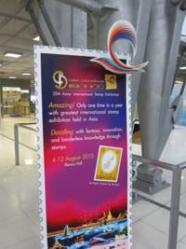
圖41機場入境廳之郵展廣告牌

